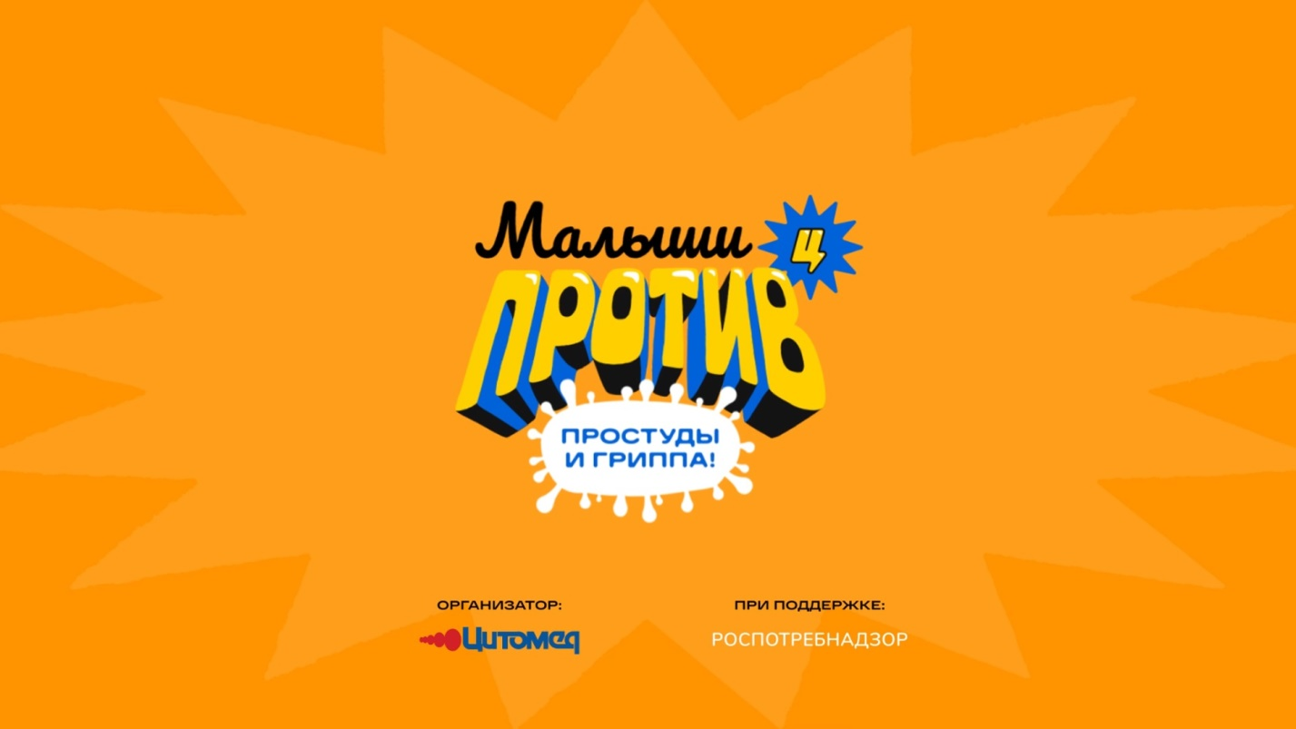

**Участники проекта:**

инструктор по физической культуре, дети всех групп, воспитатели групп.

**Срок реализации:**

2-18 декабря 2020 (3 недели)

**Тип проекта:**

Долгосрочный

**Первый этап.**

**Постановка проблемы, определение цели и задач деятельности.**

Проблема: высокий уровень заболеваемости гриппом и простудой.

Цель проекта**:** пропаганда здорового образа жизни и ответственного отношения к здоровью;

Задачи проекта:

* информирование педагогического состава дошкольного образовательного учреждения, родителей и детей о простых мерах профилактики ОРВИ, применение которых приводит к снижению заболеваемости и укреплению здоровья нации;
* повышение лояльности к неспецифическим мерам профилактики (вакцинация);
* популяризация интерактивных игровых форм подачи информации, как наиболее эффективных для детей дошкольного возраста;
* закрепление в игровой форме навыков метания, проползания и прыжков ;
* развитие и поощрение творческих способностей у детей.

Для детей:

1. Способствовать формированию у детей представления о здоровом образе жизни;

2. Способствовать развитию у детей интереса к занятиям физической культурой и спортом;  
3. Способствовать развитию у детей стремление к укреплению и сохранению своего собственного   здоровья посредством занятий физической культурой, соблюдения режима дня, выполнения гигиенических требований и правильного питания.  
4. Создавать условия для воспитания у детей целеустремленности, организованности, инициативности, трудолюбия.

Для педагогов:

1. Создать информационную базу.

2. Создать условия для благополучного и комфортного состояния детей на спортивных мероприятиях.

Для родителей:

Способствовать развитию творческих и физических способностей в совместной спортивной деятельности.

Ожидаемые результаты проекта:

Для детей:

1. Сформированность знаний детей о здоровом образе жизни;
2. Освоение детьми главных правил безопасности жизнедеятельности, личной гигиены и правил питания.
3. Пополнение словарного запаса детей.

Для педагогов:

1. Сформированность осознанного отношения к своему собственному здоровью.
2. Пополнение знаний о мерах профилактики гриппа и вакцинации.

Для родителей:

Проявление интереса к занятиям физкультурой и спортом совместно с детьми.

**Второй этап**

**(основной)**

1 неделя – 2 - 4 декабря

Показ презентации о признаках гриппа, мерах профилактики и вакцинации против гриппа. Обсуждение с детьми увиденного.

2 неделя – 7-11 декабря

1 НОД по физкультуре «Режим»

* ОРУ- противовирусный танец (зарядка).
* Полоса препятствий – прыжки, пролезание, равновесие (прогулка).
* Метание – «снежков» в звенящую снежинку.
* Релакс – комплекс стрейтчинга и самомассажа(отдых)

2 НОД по физкультуре «Физкультура»

* ОРУ- противовирусный танец (разминка).
* Полоса препятствий – прыжки, пролезание, равновесие (тренировка).
* Метание – мешочки в мишень с колокольчиком.
* Комплекс для профилактики плоскостопия.

3 неделя – 14-18 декабря

1 НОД по физкультуре «Питание»

* ОРУ- противовирусный танец.
* Эстафеты с использованием муляжей продуктов.
* Игра на внимание – команда одного цвета.
* Метание – «витамины» в банку.
* Собери пазл – с изображением продуктов.

2 НОД по физкультуре «Гигиена»

* ОРУ- противовирусный танец (разминка).
* Эстафеты .
* Метание – мешочки в щит с «микробами».
* Комплекс пальчиковой гимнастики.

**Заключительный этап.**

Участие во Всероссийском конкурсе «Малыши против простуды и гриппа».

Выпуск газеты для родителей.